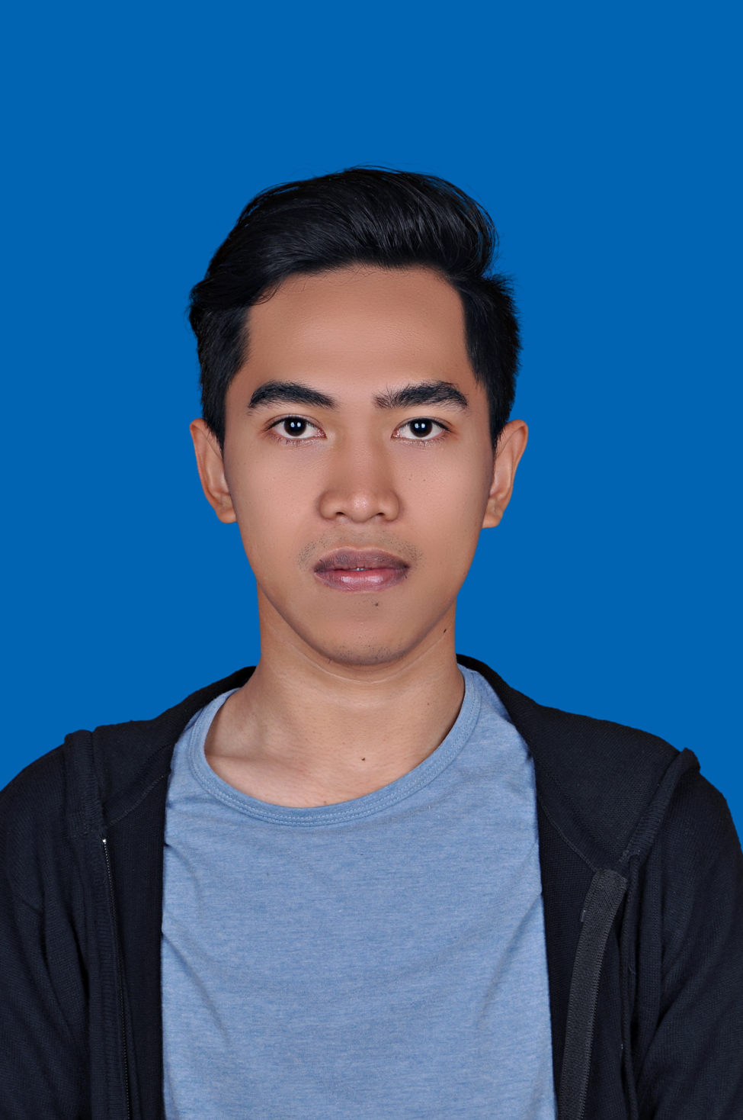

Curiculum Vitae

**DERA FAJAR FAISAL**

Alamat :jl.Cicalengka - Majalaya

contact : 0895803298512 /089683357771

e mail : Muzank2@gmail.com

DATA PRIBADI

Tempat/Tgl. Lahir : Bandung,12 maret 1993

Jenis kelamin :Laki - Laki

Kewarganegaraan : Indonesia

Agama : Islam

Tinggi/BeratBadan: 167cm/57kg

PENDIDIKAN FORMAL

2007 - 2010 SMA YADIKA CICALENGKA (IPA)

2012-2016 Unniversitas Bale Bandung ( SI – Pendidikan )

keterampilan

PENDIDIKAN NON FORMAL

2010 kursus Komputer di SMA YadikaCicalengka

Adobe Photoshop

Adobe Flash

Adobe Illustrator

RIWAYAT PEKERJAAN

Corel draw

jul 2012 - sep 2012 PT.TRIMAN

mart 2013 - jun 2013 PT.ERITA

Jan 2014 - agust 2014 PT.TRIMAN

Agust 2014- Maret 2017 PT. ERITA

Kemampuan

HOBBY

Membaca,internet,Futsaldll

web

Windows

Mac

BIDANG KEAHLIAN

Web/Portofolio

ahli di bidang IT

Demikian Daftar Riwayat Hidup ini saya buat dengan sebenarnya

DeraFajar Faisal